. Лабораторная работа №6

Основы работы с Midnight Commander (mc). Структура программы на языке ассемблера NASM. Системные вызовы в ОС GNU Linux

Воробчук лилия Андреевна

Содержание

# 1 Цель работы

Приобретение практических навыков работы в Midnight Commander. Освоение инструкций языка ассемблера mov и int.

# 2 Выполнение лабораторной работы

1. Открываю Midnight Commander (рис. 1)

Рис. 1: mc

Рис. 1: mc

1. Перехожу в каталог ~/work/arch-pc, созданный при выполнении лабораторной работы №5 (рис. 2)

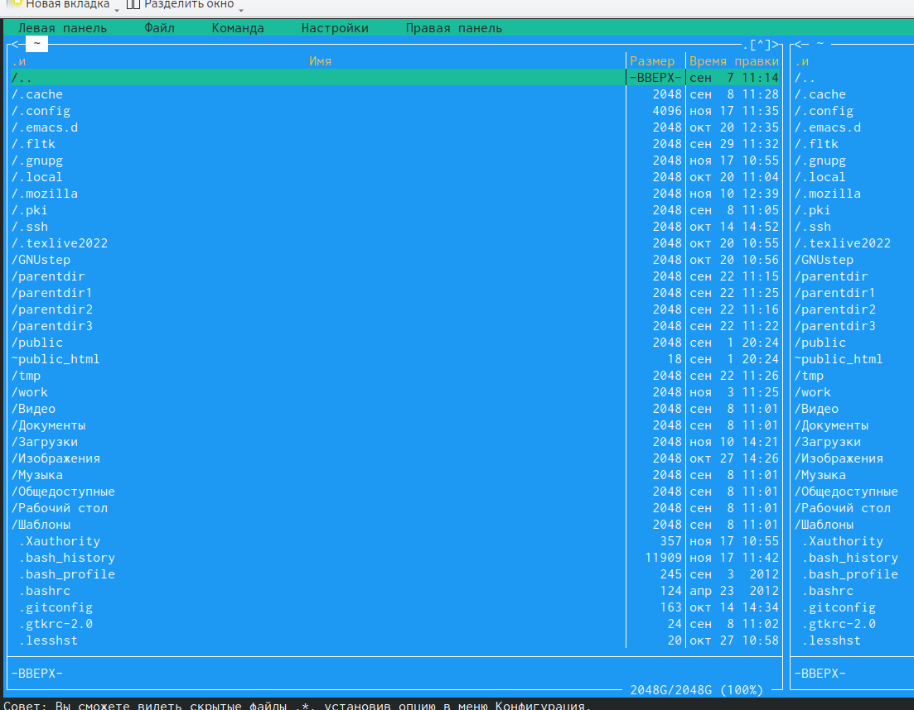

Рис. 2: переход в каталог

1. Нажимаю клавишу f7 и создаю каталог с именем lab06
2. C помощью команды touch создаю в этом каталоге файл lab6-1.asm (рис. 3)

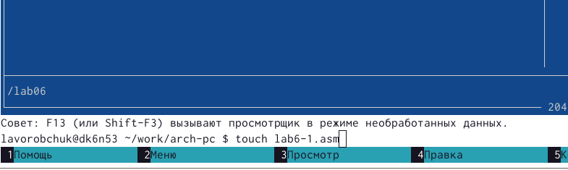

Рис. 3: создание файла

1. Клавишей f4 открываю созданный файл
2. Ввожу текст программы из листинга, сохраняю изменения и закрываю файл. (рис. 4)

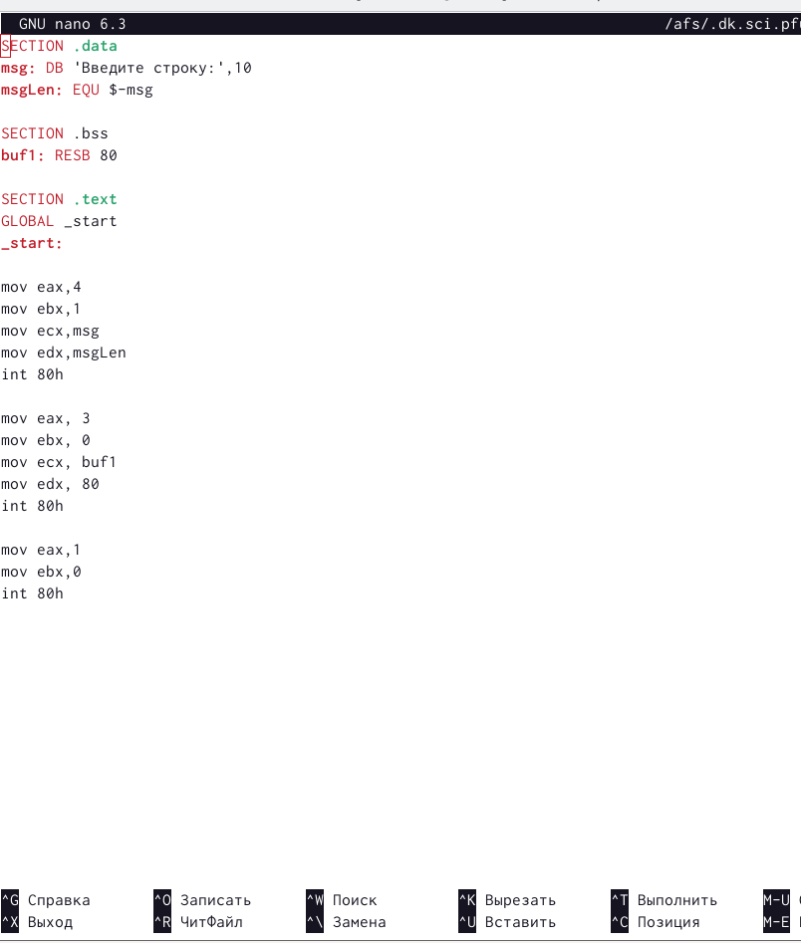

Рис. 4: Ввод листинга программы

1. С помощью клавиши F3 открываю файл lab6-1.asm и убеждаюсь, что файл содержит текст программы
2. Транслирую текст программы lab6-1.asm в объектный файл. Выполняю компоновку объектного файла и запускаю получившийся исполняемый файл. На запрос программы ввожу мои ФИО. (рис. 5)

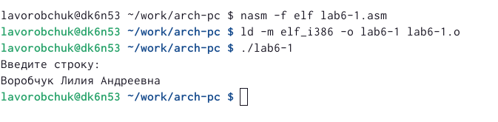

Рис. 5: исполнение программы

1. Скачиваю файл in_out.asm со страницы курса в ТУИС.
2. Копирую файл in_out.asm в каталог с файлом lab6-1.asm с помощью клавиши F5 ( (рис. 6)

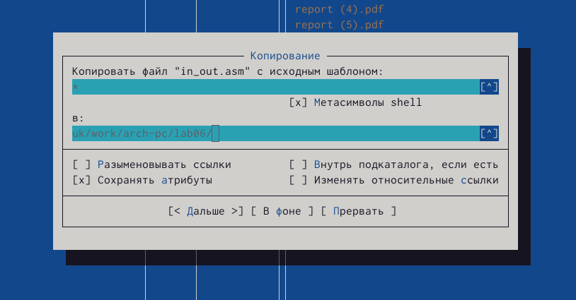

Рис. 6: копирование файла

1. . С помощью функциональной клавиши F6 создаю копию файла lab6- 1.asm с именем lab6-2.asm. (рис. 7)

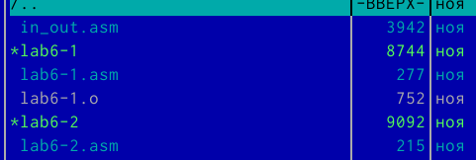

Рис. 7: создание копии файла

1. Исправляю текст программы в файле lab6-2.asm в соответствии с листингом (рис. 8)

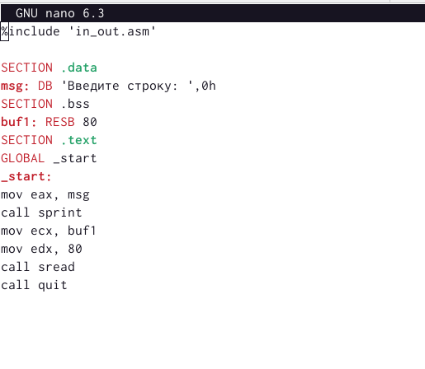

Рис. 8: новый текст

Создаю исполняемый файл и проверяю его работу (рис. 9)

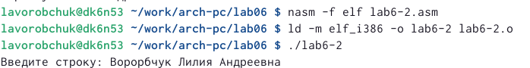

Рис. 9: исполнение программы

1. В файле lab6-2.asm заменяю подпрограмму sprintLF на sprint. Создаю исполняемый файл и проверяю его работу (рис. 10)

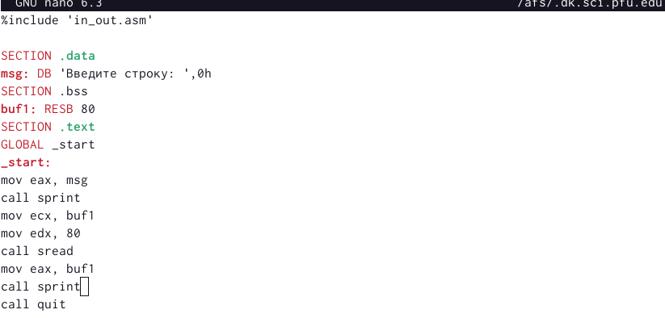

Рис. 10: изменение подпрограммы

sprint выводит сообщение на экран, а sprintLF добавляет к этому переход на новую строку.

# 3 Самостоятельная работа

1. Создаю копию файла lab6-1.asm. Вношу изменения в программу (рис. 11)

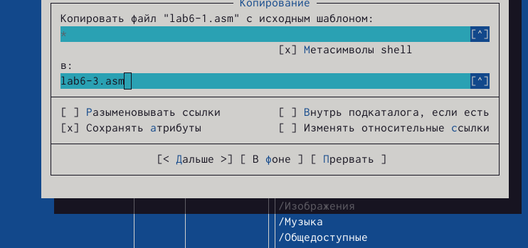

Рис. 11: копирование lab6-1.asm с именем lab6-3.asm

Вношу изменения в программу (рис. 12)

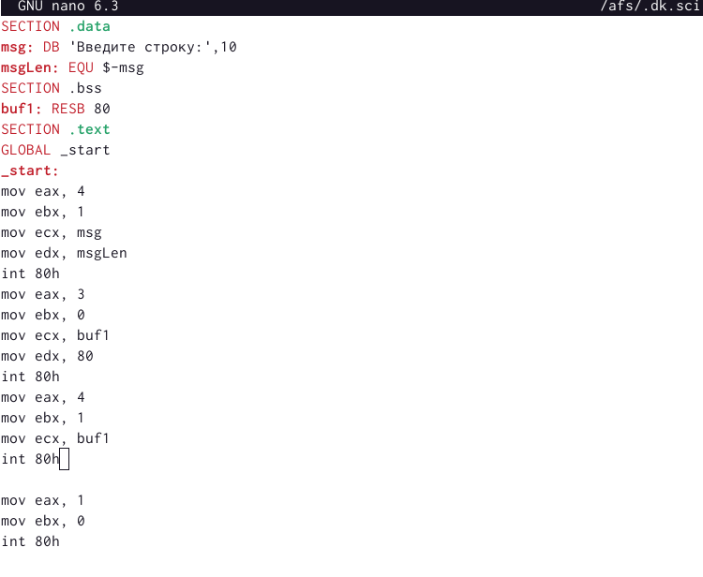

Рис. 12: измененная программа

1. Получаю исполняемый файл и проверяю его работу. На приглашение ввести строку ввожу свои ФИО. (рис. 13)

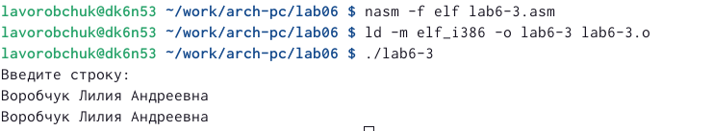

Рис. 13: исполнение программы

1. Создаю копию файла lab6-2.asm с именем lab6-4.asm (рис. 14)

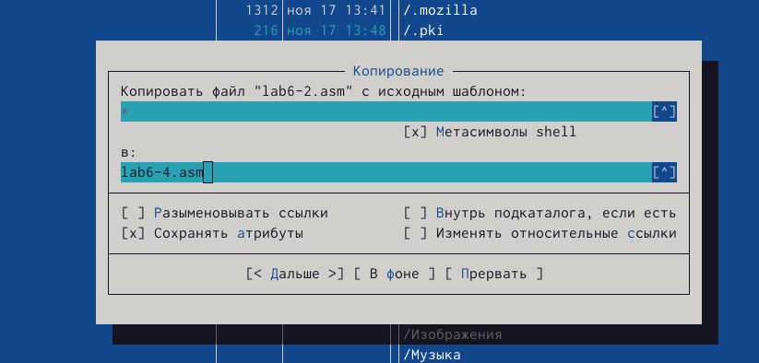

Рис. 14: копирование файла

В тексте программы перед командой завершения вводжу mov eax, buf1 call sprint

Исполнение программы (рис. 15)

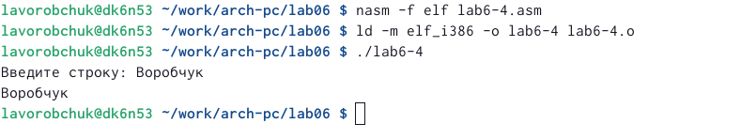

Рис. 15: исполнение

# 4 Выводы

В ходе выполнения данной лабораторной работы мной были приобретены практические навыки работы в Midnight Commander, а также освоены инструкции языка ассемблера mov и int.